Modulo, Patrimonio, Cultura y Atractivos Turísticos de Chile
Objetivo: Reconocer atractivos de tipo natural y cultural ´presentes en Chile y la oferta para ofrecer a los pax tanto nacionales como extranjeros.

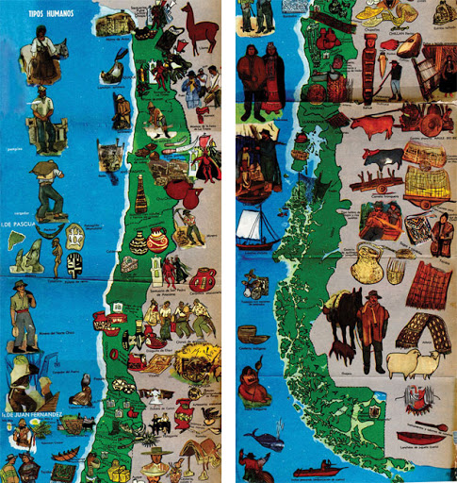
En relación al mapa turístico de Chile realice la siguiente actividad en su cuaderno de modulo
1.- Realice un ranking de los 5 imperdibles que un pasajero tiene que visitar en nuestro País.
Debe indicar lo siguiente.
1.- Nombre y ubicación del atractivo, región y como llegar desde la Capital Santiago.
2.- Características de este atractivo y porqué Ud. lo escogió, que ofrece, la temporada para ser visitado etc.
3.- Realice un mapa de Chile y los ubica en dichas regiones de origen.

Esperando que estén bien, junto a sus familias me despido, cualquier duda por wasap, lo realizan en su cuaderno de modulo, y me envían fotos para poder tener un registro, para evaluar cuando retornemos, se cuidan

